水平三六年级《篮球原地双手胸前传接球》教学设计
常州市新北区圩塘中心小学 许卓群 213033
- 【课题】
小学体育六年级篮球原地双手胸前传接球
- 【教材简解】
篮球是人们喜闻乐见的体育项目，美国职业篮球赛（NBA）代表了篮球运动的最高水平。在校园里，篮球是学生们最喜欢的运动之一，它具有很强的娱乐性、竞技性、教育性。本课教学内容是篮球运动中的双手胸前传接球。双手胸前传接球是篮球运动中主要的基本技术，是全队进攻的重要手段，起着组织全队配合的重要桥梁作用，是篮球教学的重要组成部分，是更好的学习各种技术的基础，所以我们必须高度重视学习和掌握这一技能，并且通过不同形式的学练让同学们在学习和练习过程中能有效地与小伙伴形成团队意识，全面提高学生各方面的能力。
- 【目标预设】
1.明确原地胸前传接球的动作要领，尝试体验技术在游戏和比赛中的运用
2.通过多种方法的练习，激发学生学习篮球运动的兴趣，引导学生用正确的方法打篮球。了解和掌握篮球双手胸前传接球技术动作，90%以上学生能掌握原地双手胸前传接球技术
3. 通过游戏比赛，检查技术动作完成情况，培养学生团结合作与竞争意识，共同体验体育游戏比赛带来的快乐
- 【重点、难点】
教学重点：传接球的动作方法
教学难点：手对球的控制及全身的协调配合
- 【设计理念】
本课以“健康第一”的指导思想，尊重学生的基础能力与需求，结合原地双手胸前传接教学内容的特点，采用趣味化、游戏化的教学方法，运用多种练习手段和辅助措施，引导同伴之间的合作与竞争，提高课堂教学的实效性。
- 【设计思路】
本课采用学生喜欢的游戏方式进行情境化设计，解决了在技术学习中反复练习的枯燥，通过“开门关门静悄悄”、“争夺接龙MVP”的游戏，激发学生学习兴趣，加强学生对于技术动作的掌握。
为了分解技术重点，以“开门关门静悄悄”的游戏导入，让学生体会传接球的徒手动作，从两两合作徒手练习，递进到两两合作幽囚练习，再到加大难度拉开两人距离的练习，学练循序渐进，便于学生接受掌握。
为了突破教学难点，让学生进行多次学练，对动作的重点和难点进行突破。内容环环相扣，练习由简到难，循序渐进。
为了发展学生各方面的能力，培养学生良好的意志品质，以比赛的形式让学生体验运动激情，在教学过程中不断渗透同学间相互帮助、相互协作的精神品质。
通过以上措施，让学生在玩中学，在学中成长，完成本课的目标预设，培养学生各项能力全面发展。

【教学过程】
水平段 | 水平三 |  | 教学内容 |  | 篮球原地双手胸前传接球 |  | 课时 | 第一课时 |  | 执教者 | 常州市新北区圩塘中心小学： 许卓群
学习  目标 | 1.明确原地胸前传接球的动作要领，尝试体验技术在游戏和比赛中的运用  2.通过多种方法的练习，激发学生学习篮球运动的兴趣，引导学生用正确的方法打篮球。了解和掌握篮球双手胸前传接球技术动作，90%以上学生能掌握原地双手胸前传接球技术  3. 通过游戏比赛，检查技术动作完成情况，培养学生团结合作与竞争意识，共同体验体育游戏比赛带来的快乐
教学  重点 | 传接球的动作方法 |  |  |  |  | 教学  难点 |  |  | 手对球的控制及全身的协调配合
教学过程与  时间 | 教学内容 |  |  | 教师指导  策略与要求 |  | 学生学法指导 |  |  | 教学组织形式 |  |  | 运动负荷 |  |  | 设计意图
 |  |  |  |  |  |  |  |  |  |  |  | 时间 | 次数 | 强度
准  备  部  分  9’ | - 课堂常规  - 宣布本课内容  - 热身活动  - 热身跑  沿着既定路线进行多种方式的跑，慢跑、曲线跑、侧身跑、侧滑步  - 篮球球操+球性练习  随音乐进行球操和球性练习  ①拍静止球  ②抛、接球  ③双手指拨球  ④腰间环绕练习 |  |  | - 整队集合，师生问好，进行课前安全检查，安排见习生  - 教师以启发、提问的方式导入本课学习内容，展示自己的球技，激发学生的学习兴趣，树立学习目标。  - 热身活动  - 组织学生热身  - 教师及时说明热身跑的方式  - 教师带领学生随音乐进行球操练习和球性动作  - 通过球操和球性练习活动身体局部关节，防止意外受伤 |  | - 整队，与老师问好，听从老师安排。  - 认真听取本节课上课内容和老师提出的要求  三、热身活动  1、积极准备热身  - 明确老师的热身要求  - 仔细观察，明确要领，积极跟随教师进行练习  4、深刻体会球性动作要领，规范自身动作 |  |  | XXXXXXX  XXXXXXX  XXXXXXX  XXXXXXX  X X X X X  X X X X X  X X X X X  X X X X X  XXXXXXX |  |  | 1’  2’  6’ | 若干 | 小 | 通过一些篮球步伐的练习，让学生在热身活动中就进入篮球学习的状态，以一系列的球性练习，让学生靠进球、熟悉球，增强球感，同时活动到身体的各个关节。
基  本  部  分  21’ | - 导入游戏：开门关门静悄悄  - 规定持球手型：大拇指八字形  - 两两为一组学习持球手型和徒手手型  - 两两一组模仿开门关门的动作  - 总结游戏，导出本课内容：原地双手胸前传接球  二、学习原地双手胸前传接球  - 教师请一位学生做小助手配合示范讲解完整动作  - 学生两两合作，原地进行传接球练习，体会传球动作、接球动作  - 每一颜色为一小组，讨论在两两合作中完成的动作，并进行归纳，总结传接球动作的口诀：传时“蹬、伸、拨”，接时“迎、拉、收”  - 两两为一组，站在距离两米的点上进行传接球练习，教师巡回指导  - 两两为一组，站在距离四米的点上进行传接球练习，要求在练习中边做边喊口令“传—接收—传—接收”  - 请动作优秀的学生示范  - 学生分散练习，教师巡回指导纠错，并请学生根据老师的图示评价同伴的动作 |  |  | - 教师讲解示范规定手型  - 教师组织学生进行手型练习  - 教师组织学生游戏，并提醒学生注意安全  - 教师引导学生对游戏进行总结，以游戏引出本课主题  - 教师讲解示范原地双手胸前传接球动作  - 教师组织学生进行有效练习  - 教师巡回指导，并对学生的动作进行评价  - 组织学生进行分散练习，强调安全注意事项  - 针对学生动作进行评价，并指出动作的不足之处，纠正错误动作，示范正确动作  6、巡回指导，针对学困生给予帮助。 |  | - 学生仔细观察老师的动作和游戏方法，听清游戏要求  - 和同伴合作完成游戏，互帮互助。  - 在游戏过程中，注意安全，不打闹，避免和同伴产生不必要的矛盾。  - 认真听取老师的游戏总结  二、  - 认真听取教师的讲解示范、观察教师动作  - 积极主动参与到小组讨论中，和同伴一起探讨、发现。  - 认真听讲,积极练习  - 同伴间相互协作、共同进步  - 认真观察优秀学生的动作示范，接受老师纠错指导,积极展示自我  - 积极与教师互动。 |  |  | X X X X X  X X X X X  X X X X X  X X X X X  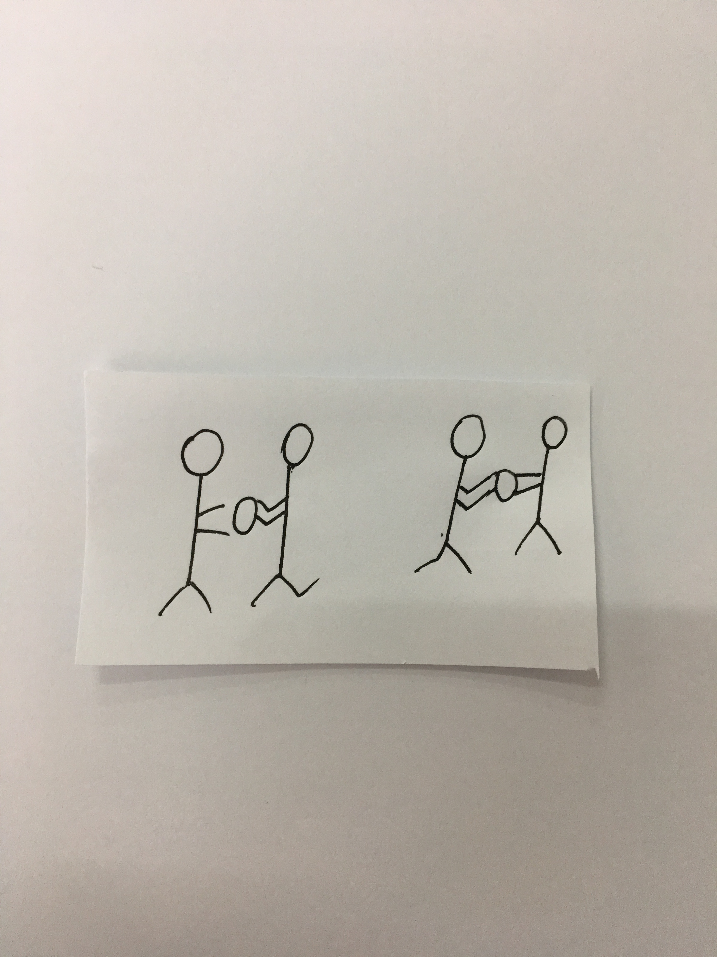  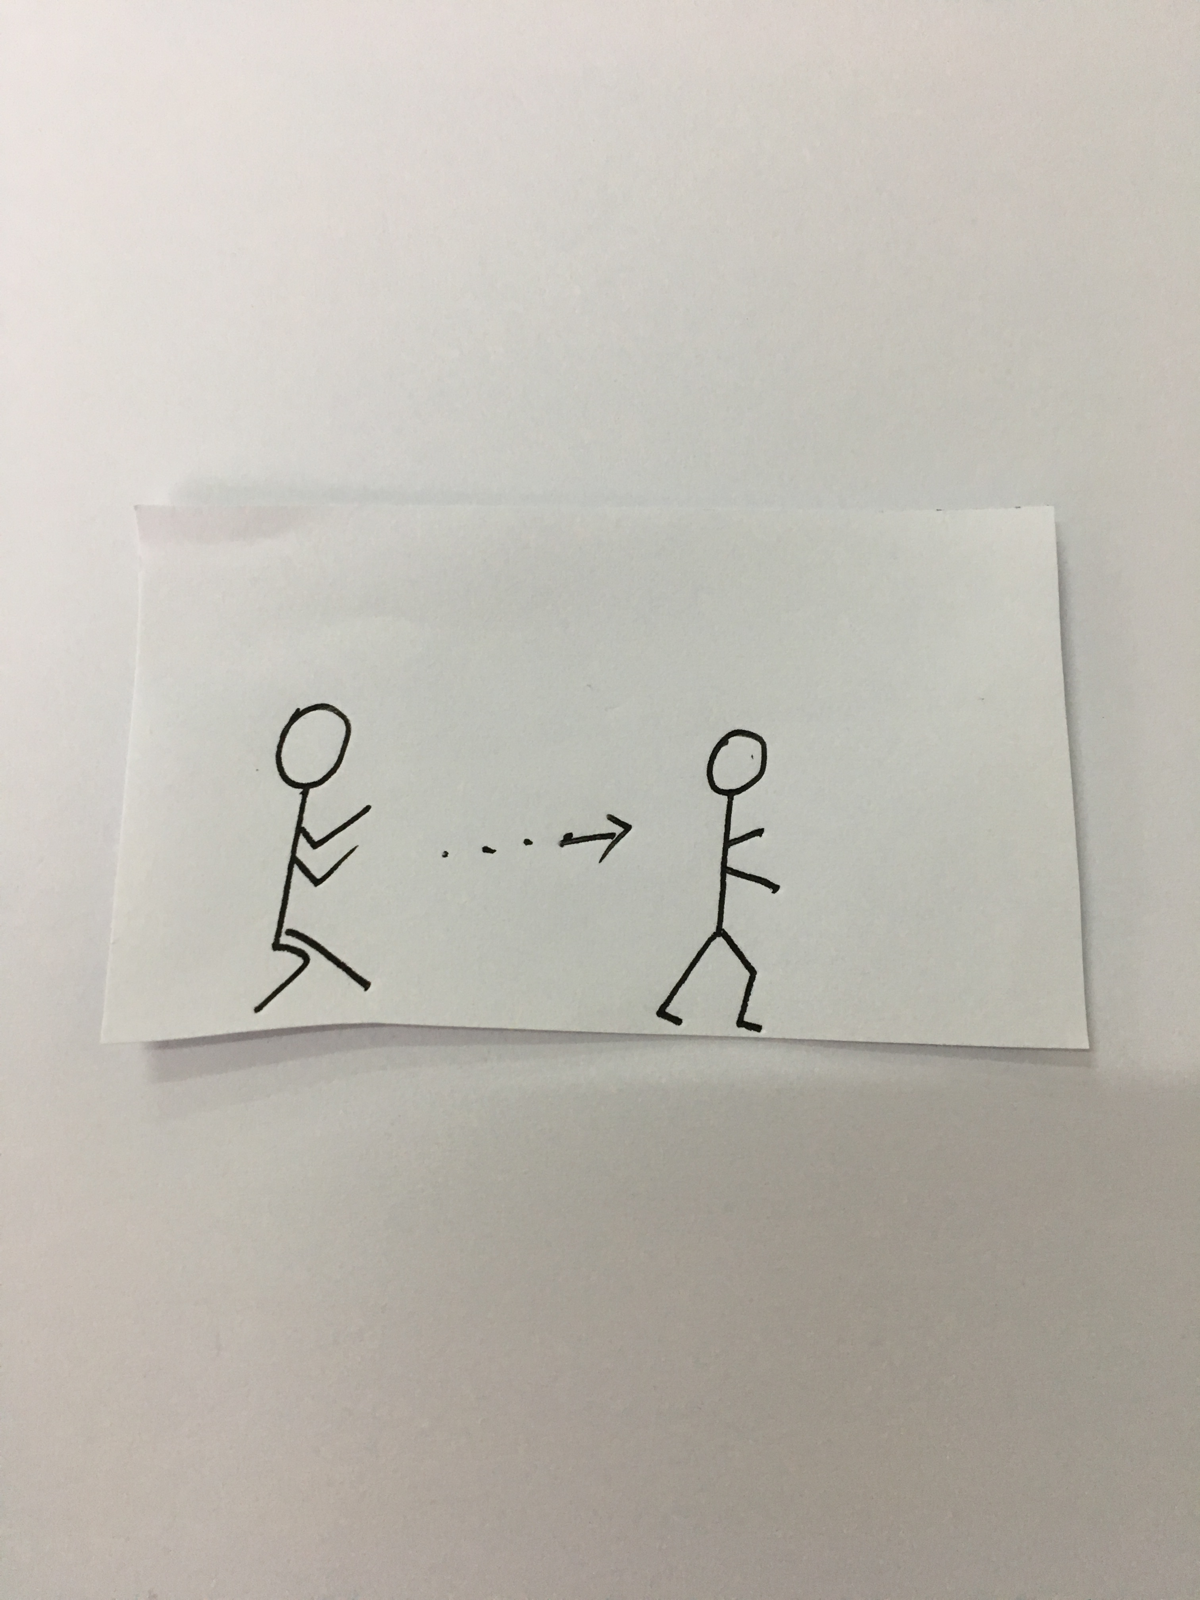  X X X X X  X X X X X  X X X X X  X X X X X |  |  | 1’  1’  2’  1’  2’  2’  2’  2’  3’  2’  3’ | 2次  若干  若干  2次  若干 |  | 本课的重点是传接球动作方法，难点是手对球的控制及全身的协调配合，从手型练习，让学生掌握基本手型动作，以游戏导入更能激发学生的学习兴趣，练习环节层层递进，环环相扣，让学生分步学会动作，加强学生的学练过程。
拓展部 分  5’ | 游戏：争夺接龙MVP  - 两组为一队，利用原地双手胸前传接球的技术动作，将篮球传接进行接龙比赛，获胜的队伍获得MVP荣誉。  - 加大难度，拉开前后左右的距离，以加大传接球的距离。 |  |  | - 讲解游戏方法，演示游戏玩法，强调安全注意事项  - 组织游戏,巡视时提醒学生动作要领  - 在巡视过程中，为学生加油鼓劲，帮助学困生。 |  | - 按教师要求,认真倾听游戏规则与要求,注意安全  - 同伴之间相互帮助、相互竞争  3、享受游戏的过程，体验运动激情、积极挑战自我 |  |  | X X X X X  X X X X X  X X X X X  X X X X X |  |  | 5’ | 3次 | 中 | 利用游戏比赛的方式进行拓展练习，以篮球比赛中“MVP”的荣誉激励学生积极加入到游戏中，以团队“MVP”的形式培养学生团结协作的精神品质。
结束  部分  5’ | - 放松活动  - 课堂小结  三、课后作业 |  |  | 一、随音乐带领学生带领学生做静力性拉伸进行放松  - 对本课进行小结  三、布置学生进行拓展练习，鼓励创新，要求下节课展示 |  | - 模仿教师动作，进行拉伸放松  二、跟随老师一起回顾本节课学习情况  - 根据老师要求在课余时间进行拓展练习 |  |  | XXXXXXX  XXXXXXX  XXXXXXX  XXXXXXX |  |  | 2’  2’  1’ | 2  次 | 小 | 静力性拉伸有助于放松运动后的肌肉，使全身紧绷的肌肉得到缓解。通过拓展练习的任务布置，让学生在课后仍可以进行练习，加深学生对于动作的理解，以更好原地双手传接球的动作
场地器材 |  | 适合篮球教学的场地，40个小篮球，红、黄、蓝、绿标志垫各10个，音箱1个 |  |  |  | 运动负荷 |  |  | 运动密度35%左右
 |  |  |  |  |  |  |  |  | 平均心率约125次/分
安全措施 |  | 课前检查场地，对学生进行安全教育中。课上带领学生进行充分的准备活动、放松活动，提醒学生注意安全，安排适宜的运动负荷，时刻关注学生的各种情况。
课后反思

